建筑全能耗报告书
公共建筑

工程名称 | 新建项目
工程地点 | 内蒙古-呼和浩特
设计编号
建设单位
设计单位
设 计 人
审 核 人
审 定 人
设计日期 | 2024年12月1日

采用软件 | 能耗计算BESI2024
软件版本 | 20240430(SP1)
研发单位 | 北京绿建软件股份有限公司
正版授权码 | T17373732998
目 录

1 建筑概况 4
2 计算依据 4
3 软件介绍 4
4 气象数据 5
4.1 气象地点 5
4.2 逐日干球温度表 5
4.3 逐月辐照量表 5
4.4 峰值工况 5
5 围护结构 6
5.1 工程材料 6
5.1.1 普通材料 6
5.1.2 其他材料 7
5.2 围护结构作法简要说明 7
6 围护结构概况 7
7 房间类型 8
7.1 房间参数表 8
7.2 作息时间表 8
8 暖通空调系统 8
8.1 系统类型 8
8.1.1 系统分区 8
8.1.2 热回收参数 9
8.2 供暖系统 9
8.2.1 默认热源 9
8.3 空调风机 10
8.3.1 全空气机组 10
9 照明 10
10 插座设备 10
11 电梯 11
11.1 直梯 11
12 光伏发电 11
13 计算结果 11
13.1 负荷分项统计 11
13.2 逐月负荷表 12
13.3 逐月电耗 13
13.4 全年能耗 14
14 附录 16
14.1 工作日/节假日人员逐时在室率(%) 16
14.2 工作日/节假日照明开关时间表(%) 16
14.3 工作日/节假日设备逐时使用率(%) 17
14.4 工作日/节假日空调系统运行时间表(1:开,0:关) 18
14.5 工作日/节假日新风运行时间表(%) 18

建筑概况
工程名称 | 新建项目
工程地点 | 内蒙古-呼和浩特
地理位置 | 北纬：41.00° | 东经：111.68°
建筑面积(m²) | 地上6283 地下0
建筑层数 | 地上2 地下0
建筑高度（m） | 地上11.6 地下0.0
建筑体积(m³) | 29295.26
建筑外表面积(m²) | 7708.28
北向角度 | 0
结构类型
外墙太阳辐射吸收系数 | 0.15
屋顶太阳辐射吸收系数 | 0.75
控温期 | 供暖期:10.15-4.15

计算依据
1. 《绿色建筑评价标准》(GB/T50378-2019)
2. 《民用建筑绿色性能计算标准》(JGJ/T 449-2018)
3. 《建筑能效标识技术标准》(JGJ/T 288-2012)
4. 《建筑节能与可再生能源利用通用规范》GB55015-2021
5. 《公共建筑节能设计标准》GB50189-2015
6. 《民用建筑热工设计规范》GB50176-2016
7. 《建筑幕墙、门窗通用技术条件》GB/T31433-2015

软件介绍
本报告内容由能耗计算BESI2024计算并输出，能耗计算BESI以CAD为平台，内置DOE2内核，可与建筑节能模型无缝对接，精准快速得到动态理想负荷，完美支持从《建筑能效标识技术标准》到《绿色建筑评价标准》要求的节能率，以及建筑全能耗的计算；软件充分考虑工程实际需求，从冷热源、输配水泵到末端风机，覆盖了常见暖通设备的能耗计算；并支持灵活的采暖供冷期、系统划分、运行策略设置等功能以及强大的结果数据分析。

气象数据

气象地点
内蒙古-呼和浩特, 《建筑节能气象参数标准》

逐日干球温度表
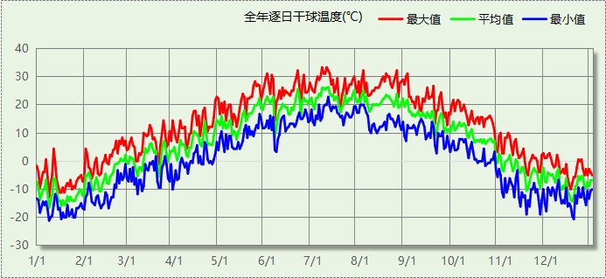

逐月辐照量表
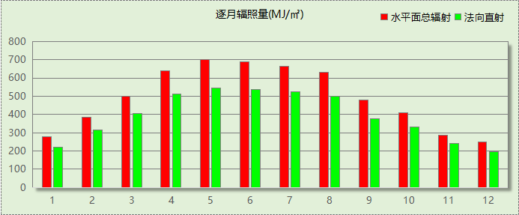

峰值工况
气象数据 | 时刻 | 干球温度(℃) | 湿球温度(℃) | 含湿量(g/kg) | 焓值(kj/kg)
最热 | 07月06日15时 | 33.3 | 16.1 | 5.7 | 48.1
最冷 | 01月08日07时 | -21.1 | -21.7 | 0.4 | -20.2

围护结构

工程材料

普通材料
材料名称 | 导热系数λ | 蓄热系数S | 密度ρ | 比热容Cp | 蒸汽渗透  系数u | 数据来源
材料名称 | W/(m.K) | W/(㎡.K) | kg/m³ | J/(kg.K) | g/(m.h.kPa) | 数据来源
水泥砂浆 | 0.930 | 11.370 | 1800.0 | 1050.0 | 0.0210 | 民用建筑热工设计规范 GB50176-2016
聚苯乙烯泡沫塑料（灰板） | 0.033 | 0.280 | 20.0 | 1380.0 | 0.0162 | 民用建筑热工设计规范 GB50176-2016
混合砂浆 | 0.870 | 10.750 | 1700.0 | 1074.4 | 0.0000 | 民用建筑热工设计规范 GB50176-2016
钢筋混凝土 | 1.740 | 17.200 | 2500.0 | 920.0 | 0.0158 | 民用建筑热工设计规范 GB50176-2016
NPGZ屋用岩棉板160kg | 0.036 | 0.470 | 160.0 | 1220.0 | 0.4880
混凝土多孔砖(190六孔砖） | 0.750 | 7.490 | 1450.0 | 709.4 | 0.0010 | 民用建筑热工设计规范 GB50176-2016
洛科威定向岩棉板80~180mm | 0.035 | 0.750 | 110.0 | 2009.1 | 0.0000
c20细石混凝土(ρ=2300) | 1.510 | 15.243 | 2300.0 | 920.0 | 0.0173 | 民用建筑热工设计规范 GB50176-2016
石灰砂浆 | 0.810 | 10.070 | 1600.0 | 1050.0 | 0.0443 | 民用建筑热工设计规范 GB50176-2016
水泥砂浆找平层 | 0.930 | 11.306 | 1800.0 | 1050.0 | 0.0430 | 民用建筑热工设计规范 GB50176-2016
1：6水泥焦渣（炉渣） | 0.350 | 4.862 | 1000.0 | 928.9 | 0.0000 | 民用建筑热工设计规范 GB50176-2016
蒸压加气混凝土砌块B07 | 0.180 | 3.490 | 750.0 | 1087.6 | 0.0200 | GB/T11968-2020
稀土无机保温材料 | 0.039 | 0.772 | 200.0 | 1050.0 | 0.0225 | 内蒙古公共建筑节能标准 DBJ03-27-2017
现场喷涂超细无机纤维 | 0.035 | 0.319 | 38.0 | 1050.0 | 0.0225 | 内蒙古公共建筑节能标准 DBJ03-27-2017
细石混凝土 | 1.740 | 17.398 | 2600.0 | 920.0 | 0.0158 | 民用建筑热工设计规范 GB50176-2016

其他材料
材料名称 | 厚度 | 热阻R | 太阳辐射吸收系数 | 备注
材料名称 | mm | (㎡K)/W | 太阳辐射吸收系数 | 备注
防水层(忽略保温性能) | － | － | －

围护结构作法简要说明
1. 屋顶：屋顶构造一 (K=0.197,D=4.231)：（由上到下）
细石混凝土 40mm＋石灰砂浆 10mm＋防水层(忽略保温性能) 5mm＋c20细石混凝土(ρ=2300) 30mm＋聚苯乙烯泡沫塑料（灰板） 155mm＋水泥砂浆找平层 20mm＋1：6水泥焦渣（炉渣） 30mm＋水泥砂浆找平层 20mm＋钢筋混凝土 120mm
2. 外墙：填充墙构造一 (K=0.206,D=7.443)：（由外到内）
洛科威定向岩棉板80~180mm 135mm＋水泥砂浆 20mm＋水泥砂浆 15mm＋蒸压加气混凝土砌块B07 200mm＋水泥砂浆 20mm
3. 采暖与非采暖隔墙：控温与非控温隔墙构造一 (K=0.579,D=4.522)：
水泥砂浆 20mm＋蒸压加气混凝土砌块B07 190mm＋稀土无机保温材料 30mm
4. 外窗：80系列内平开隔热铝合金窗(5+12Ar+5Low-E+12Ar+5Low-E) (K=1.200)：
传热系数1.200W/㎡.K，窗太阳得热系数0.275
5. 天窗：82系列内平开塑料窗(5超白+12Ar+5超白+V+5超白Low-E) (K=0.700)：
传热系数0.700W/㎡.K，窗太阳得热系数0.465
6. 幕墙：82系列内平开塑料窗(5超白+12Ar+5超白+V+5超白Low-E) (K=0.700)：
传热系数0.700W/㎡.K，窗太阳得热系数0.465
7. 周边地面：周边地面构造一 (K=0.578,D=0.914)：
NPGZ屋用岩棉板160kg 70mm

围护结构概况

 |  |  | 设计建筑
屋顶传热系数K  和热情性指标 D |  |  | 0.20  4.23
外墙传热系数K  和热情性指标 D |  |  | 0.27  7.44
挑空(或架空)楼板传热系数K  和热惰性指标 D |  |  | －  －
天窗传热系数K  和太阳得热系数 SHGC |  |  | 0.70  0.47
外窗（包括透明幕墙） | 朝向 | 立面 | 窗墙比 | 传热系数
外窗（包括透明幕墙） | 南向 | 南-默认立面 | 0.36 | 1.08
外窗（包括透明幕墙） | 北向 | 北-默认立面 | 0.30 | 1.20
外窗（包括透明幕墙） | 东向 | 东-默认立面 | 0.49 | 0.89
外窗（包括透明幕墙） | 西向 | 西-默认立面 | 0.31 | 1.19

房间类型

房间参数表
房间类型 | 空调  温度℃ | 供暖  温度℃ | 新风量 | 渗透风  换气次数 | 人员密度 | 照明功率  密度 | 电器设备  功率
会议室 | 26 | 20 | 30(m³/h.人) | 0(次/h) | 8(㎡/人) | 6(W/㎡) | 10(W/㎡)
办公室 | 26 | 20 | 30(m³/h.人) | 0(次/h) | 8(㎡/人) | 6(W/㎡) | 10(W/㎡)
卫生间 | 26 | 20 | 30(m³/h.人) | 0(次/h) | 8(㎡/人) | 6(W/㎡) | 10(W/㎡)
大厅 | 26 | 20 | 30(m³/h.人) | 0(次/h) | 8(㎡/人) | 6(W/㎡) | 10(W/㎡)
展览馆 | 26 | 20 | 30(m³/h.人) | 0(次/h) | 8(㎡/人) | 6(W/㎡) | 10(W/㎡)
楼梯间 | 26 | 20 | 30(m³/h.人) | 0(次/h) | 8(㎡/人) | 4(W/㎡) | 10(W/㎡)
设备间 | － | － | 0(次/h) | 0(次/h) | 0(人) | 4(W/㎡) | 10(W/㎡)
走廊 | 26 | 20 | 30(m³/h.人) | 0(次/h) | 8(㎡/人) | 6(W/㎡) | 10(W/㎡)

作息时间表
详见附录

暖通空调系统

系统类型

系统分区
系统编号 | 系统类型 | 制冷  SEER | 制热  HSPF | 面积(㎡) | 包含的房间
Sys | 全空气变风量(VAV)机组 | － | － | 5627.39 | 所有房间

热回收参数
系统编号 | 热回收 | 供冷 |  | 供暖
系统编号 | 热回收 | 回收效率 | 启动温(焓)差 | 回收效率 | 启动温(焓)差
Sys | 全热回收 | － | － | 0.55 | 5(℃)

供暖系统

默认热源

供应的系统
系统编号 | Sys

热泵系统

热泵机组
名称 | 类型 | 额定耗电量(kW) | 额定制热量(kW) | 额定性能系数 COP | 台数
热泵机组 | 空气源热泵 | 125 | 500 | 4.00 | 1

热水循环泵
类型 | 流量(m3/h) | 扬程(m) | 设计工作效率(%) | 输入功率(kW) | 台数
单速 | 320 | 30 | 80 | 37.6 | 1

运行工况
负载率(%) | 机组制热量(kW) | 机组功率(kW) | 性能系数(COP) | 供暖水泵功率(kW)
20 | 100 | 14.9 | 6.71 | 37.6
40 | 200 | 29.7 | 6.73 | 37.6
60 | 300 | 52.3 | 5.74 | 37.6
80 | 400 | 79.2 | 5.05 | 37.6
100 | 500 | 121.1 | 4.13 | 37.6

制热能耗
负荷区间  (%) | 区间负荷  (kWh) | 运行时长  (h) | 平均性能系数  (COP) | 热泵机组  (kWh) | 供暖水泵  (kWh)
0~20 | 27830 | 892 | 6.71 | 4147 | 33539
20~40 | 27687 | 202 | 6.72 | 4119 | 7595
40~60 | 11774 | 50 | 6.33 | 1860 | 1880
60~80 | 5682 | 17 | 5.48 | 1038 | 639
80~100 | 2583 | 6 | 4.74 | 545 | 226
>100 | 1142 | 2 | － | 242 | 75
合计 | 76698 | 1169 |  | 11950 | 43954

空调风机

全空气机组
系统编号 | 风机 | 风量  (m³/h) | 最小  送风比 | 单位风量  耗功率  W/(m³/h) | 风机  功率  (W) | 运行  时长  (h) | 风机  电耗  (kWh) | 热回收  设备电耗  (kWh)
Sys | 送风 | 26000 | 0.4 | 0.24 | 6240 | 1169 | 1544 | 0
Sys | 排风 | 20728 | 0.4 | 0.24 | 4975 | 1169 | 1231 | 0
合计 |  |  |  |  |  |  | 2775 | 0

照明
房间类型 | 单位面积电耗  (kWh/㎡) | 房间个数 | 房间合计面积  (㎡) | 合计电耗  (kWh)
会议室 | 10.08 | 8 | 521 | 5249
办公室 | 10.08 | 11 | 365 | 3677
卫生间 | 10.08 | 4 | 84 | 846
大厅 | 10.08 | 4 | 1343 | 13542
展览馆 | 10.08 | 11 | 2338 | 23565
楼梯间 | 6.72 | 10 | 250 | 1682
设备间 | 35.04 | 7 | 137 | 4808
走廊 | 10.08 | 5 | 1030 | 10378
总计 |  |  |  | 63747

插座设备
房间类型 | 单位面积电耗  (kWh/㎡) | 房间个数 | 房间合计面积  (㎡) | 合计电耗  (kWh)
会议室 | 23.50 | 8 | 521 | 12237
办公室 | 23.50 | 11 | 365 | 8573
卫生间 | 23.50 | 4 | 84 | 1973
大厅 | 23.50 | 4 | 1343 | 31572
展览馆 | 23.50 | 11 | 2338 | 54938
楼梯间 | 23.50 | 10 | 250 | 5881
设备间 | 87.60 | 7 | 137 | 12021
走廊 | 23.50 | 5 | 1030 | 24195
总计 |  |  |  | 151389

电梯

直梯
名称 | 特定能量消耗(mWh/kgm) | 额定载重量(kg) | 速度(m/s) | 待机功率(W) | 运行时长(h/天) | 年运行天数 | 数量 | 全年电耗  (kWh)
直梯1 | 0.56 | 1350 | 1.75 | 50 | 0.5 | 365 | 3 | 3894
总计 |  |  |  |  |  |  |  | 3894

光伏发电
月 | 发电量(kWh)
1 | 17810
2 | 21720
3 | 32230
4 | 34110
5 | 36040
6 | 33550
7 | 29260
8 | 32210
9 | 30100
10 | 26160
11 | 17460
12 | 14770
总计 | 325420

计算结果

负荷分项统计
分类 | 围护传热 | 室内得热 | 窗日射 | 新风/渗透 | 热回收 | 合计
供暖(kWh/㎡) | -11.71 | 12.30 | 5.77 | -33.01 | 14.45 | -12.21
供冷(kWh/㎡) | 0.00 | 0.00 | 0.00 | 0.00 | 0.00 | 0.00
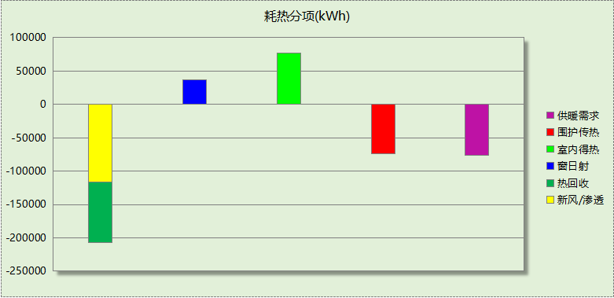
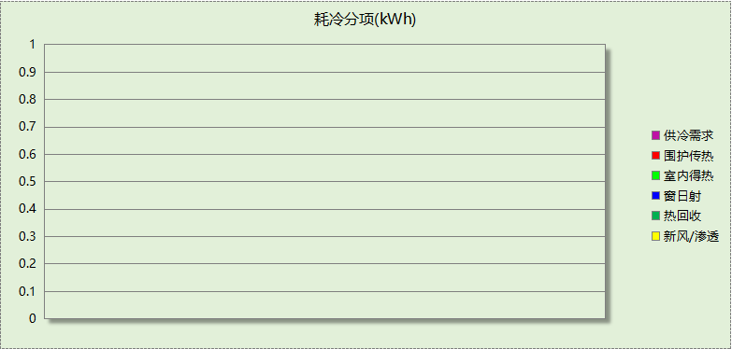

逐月负荷表
月份 | 供暖(kWh) | 供冷(kWh) | 热负荷  峰值(kW) | 热负荷  峰值时刻 | 冷负荷  峰值(kW) | 冷负荷  峰值时刻
1月 | 33683 | 0 | 603.924 | 1月2日8时 | 0.000 | --
2月 | 9793 | 0 | 386.097 | 2月14日8时 | 0.000 | --
3月 | 3144 | 0 | 154.552 | 3月11日8时 | 0.000 | --
4月 | 483 | 0 | 34.537 | 4月1日8时 | 0.000 | --
5月 | 0 | 0 | 0.000 | -- | 0.000 | --
6月 | 0 | 0 | 0.000 | -- | 0.000 | --
7月 | 0 | 0 | 0.000 | -- | 0.000 | --
8月 | 0 | 0 | 0.000 | -- | 0.000 | --
9月 | 0 | 0 | 0.000 | -- | 0.000 | --
10月 | 162 | 0 | 47.963 | 10月15日8时 | 0.000 | --
11月 | 7726 | 0 | 275.528 | 11月25日8时 | 0.000 | --
12月 | 21706 | 0 | 434.849 | 12月16日8时 | 0.000 | --
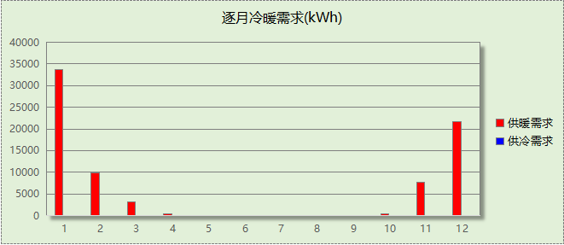
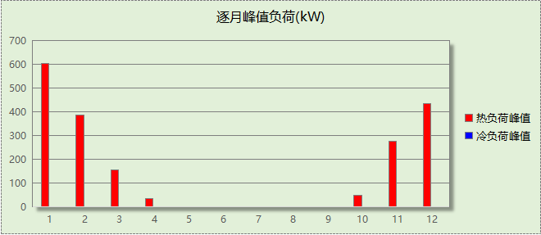

逐月电耗
注:供冷供暖为冷热源及输配水泵电耗，热水为扣减太阳能后电耗，所有数据单位kWh/㎡。
月 | 供冷 | 供暖 | 空调风机 | 照明 | 插座设备 | 排风机 | 电梯 | 热水
1 | 0.00 | 2.31 | 0.10 | 0.89 | 2.11 | 0.00 | 0.62 | 0.00
2 | 0.00 | 1.31 | 0.07 | 0.70 | 1.66 | 0.00 | 0.62 | 0.00
3 | 0.00 | 1.24 | 0.07 | 0.85 | 2.03 | 0.00 | 0.62 | 0.00
4 | 0.00 | 0.62 | 0.04 | 0.85 | 2.02 | 0.00 | 0.62 | 0.00
5 | 0.00 | 0.00 | 0.00 | 0.89 | 2.11 | 0.00 | 0.62 | 0.00
6 | 0.00 | 0.00 | 0.00 | 0.78 | 1.84 | 0.00 | 0.62 | 0.00
7 | 0.00 | 0.00 | 0.00 | 0.93 | 2.20 | 0.00 | 0.62 | 0.00
8 | 0.00 | 0.00 | 0.00 | 0.89 | 2.11 | 0.00 | 0.62 | 0.00
9 | 0.00 | 0.00 | 0.00 | 0.81 | 1.93 | 0.00 | 0.62 | 0.00
10 | 0.00 | 0.21 | 0.01 | 0.82 | 1.94 | 0.00 | 0.62 | 0.00
11 | 0.00 | 1.27 | 0.07 | 0.85 | 2.02 | 0.00 | 0.62 | 0.00
12 | 0.00 | 1.95 | 0.09 | 0.89 | 2.11 | 0.00 | 0.62 | 0.00
合计 | 0.00 | 8.90 | 0.44 | 10.15 | 24.10 | 0.00 | 0.62 | 0.00

全年能耗
能耗分类 | 能耗子类 | 设计建筑  (kWh/㎡) | 备注
建筑负荷 | 耗冷量 | 0.00
建筑负荷 | 耗热量 | 12.21
建筑负荷 | 冷热合计 | 12.21
热回收 | 供冷 | 0.00
热回收 | 供暖 | 14.45
热回收 | 冷热合计 | 14.45
供冷电耗  (Ec) | 中央冷源 | 0.00
供冷电耗  (Ec) | 冷却水泵 | 0.00
供冷电耗  (Ec) | 冷冻水泵 | 0.00
供冷电耗  (Ec) | 冷却塔 | 0.00
供冷电耗  (Ec) | 多联机/单元式空调 | 0.00
供冷电耗  (Ec) | 供冷合计 | 0.00
供暖电耗  (Eh) | 中央热源 | 1.90
供暖电耗  (Eh) | 供暖水泵 | 7.00
供暖电耗  (Eh) | 热源侧水泵 | 0.00
供暖电耗  (Eh) | 多联机/单元式热泵 | 0.00
供暖电耗  (Eh) | 供暖合计 | 8.90
空调风机电耗  (Ef) | 新排风 | 0.00
空调风机电耗  (Ef) | 风机盘管 | 0.00
空调风机电耗  (Ef) | 全空气系统 | 0.44
空调风机电耗  (Ef) | 风机合计 | 0.44
照明电耗(El) |  | 10.15
插座设备电耗(Ej) |  | 24.10
其他电耗(Eo) | 电梯 | 0.62
其他电耗(Eo) | 独立排风机 | 0.00
其他电耗(Eo) | 生活热水 | 0.00 | 扣减了太阳能热水
其他电耗(Eo) | 其他设备 | 0.00
其他电耗(Eo) | 其他合计 | 0.62
可再生发电  (Er) | 光伏发电(Ep) | 51.79
可再生发电  (Er) | 风力发电(Ew) | 0.00
可再生发电  (Er) | 合计 | 51.79
建筑总能耗(E1)：电耗(kWh/㎡) |  | 0.00 | E1=Ec+Eh+Ef+El +Ej +Eo-Er

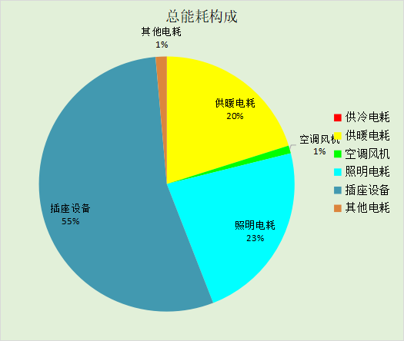

附录

工作日/节假日人员逐时在室率(%)

房间类型 | 1 | 2 | 3 | 4 | 5 | 6 | 7 | 8 | 9 | 10 | 11 | 12 | 13 | 14 | 15 | 16 | 17 | 18 | 19 | 20 | 21 | 22 | 23 | 24
会议室 | 0 | 0 | 0 | 0 | 0 | 0 | 10 | 50 | 100 | 100 | 100 | 30 | 100 | 100 | 100 | 100 | 50 | 20 | 10 | 0 | 0 | 0 | 0 | 0
会议室 | 0 | 0 | 0 | 0 | 0 | 0 | 0 | 20 | 45 | 0 | 0 | 0 | 0 | 0 | 0 | 0 | 0 | 0 | 0 | 0 | 0 | 0 | 0 | 0
办公室 | 0 | 0 | 0 | 0 | 0 | 0 | 10 | 50 | 100 | 100 | 100 | 30 | 100 | 100 | 100 | 100 | 50 | 20 | 10 | 0 | 0 | 0 | 0 | 0
办公室 | 0 | 0 | 0 | 0 | 0 | 0 | 0 | 20 | 45 | 0 | 0 | 0 | 0 | 0 | 0 | 0 | 0 | 0 | 0 | 0 | 0 | 0 | 0 | 0
卫生间 | 0 | 0 | 0 | 0 | 0 | 0 | 10 | 50 | 100 | 100 | 100 | 30 | 100 | 100 | 100 | 100 | 50 | 20 | 10 | 0 | 0 | 0 | 0 | 0
卫生间 | 0 | 0 | 0 | 0 | 0 | 0 | 0 | 20 | 45 | 0 | 0 | 0 | 0 | 0 | 0 | 0 | 0 | 0 | 0 | 0 | 0 | 0 | 0 | 0
大厅 | 0 | 0 | 0 | 0 | 0 | 0 | 10 | 50 | 100 | 100 | 100 | 30 | 100 | 100 | 100 | 100 | 50 | 20 | 10 | 0 | 0 | 0 | 0 | 0
大厅 | 0 | 0 | 0 | 0 | 0 | 0 | 0 | 20 | 45 | 0 | 0 | 0 | 0 | 0 | 0 | 0 | 0 | 0 | 0 | 0 | 0 | 0 | 0 | 0
展览馆 | 0 | 0 | 0 | 0 | 0 | 0 | 10 | 50 | 100 | 100 | 100 | 30 | 100 | 100 | 100 | 100 | 50 | 20 | 10 | 0 | 0 | 0 | 0 | 0
展览馆 | 0 | 0 | 0 | 0 | 0 | 0 | 0 | 20 | 45 | 0 | 0 | 0 | 0 | 0 | 0 | 0 | 0 | 0 | 0 | 0 | 0 | 0 | 0 | 0
楼梯间 | 0 | 0 | 0 | 0 | 0 | 0 | 10 | 50 | 100 | 100 | 100 | 30 | 100 | 100 | 100 | 100 | 50 | 20 | 10 | 0 | 0 | 0 | 0 | 0
楼梯间 | 0 | 0 | 0 | 0 | 0 | 0 | 0 | 20 | 45 | 0 | 0 | 0 | 0 | 0 | 0 | 0 | 0 | 0 | 0 | 0 | 0 | 0 | 0 | 0
设备间 | 0 | 0 | 0 | 0 | 0 | 0 | 0 | 0 | 0 | 0 | 0 | 0 | 0 | 0 | 0 | 0 | 0 | 0 | 0 | 0 | 0 | 0 | 0 | 0
设备间 | 0 | 0 | 0 | 0 | 0 | 0 | 0 | 0 | 0 | 0 | 0 | 0 | 0 | 0 | 0 | 0 | 0 | 0 | 0 | 0 | 0 | 0 | 0 | 0
走廊 | 0 | 0 | 0 | 0 | 0 | 0 | 10 | 50 | 100 | 100 | 100 | 30 | 100 | 100 | 100 | 100 | 50 | 20 | 10 | 0 | 0 | 0 | 0 | 0
走廊 | 0 | 0 | 0 | 0 | 0 | 0 | 0 | 20 | 45 | 0 | 0 | 0 | 0 | 0 | 0 | 0 | 0 | 0 | 0 | 0 | 0 | 0 | 0 | 0

注：上行：工作日；下行：节假日

工作日/节假日照明开关时间表(%)

房间类型 | 1 | 2 | 3 | 4 | 5 | 6 | 7 | 8 | 9 | 10 | 11 | 12 | 13 | 14 | 15 | 16 | 17 | 18 | 19 | 20 | 21 | 22 | 23 | 24
会议室 | 10 | 10 | 10 | 10 | 10 | 10 | 10 | 36 | 62 | 56 | 54 | 43 | 53 | 55 | 58 | 67 | 40 | 18 | 10 | 10 | 10 | 10 | 10 | 10
会议室 | 0 | 0 | 0 | 0 | 0 | 0 | 0 | 0 | 0 | 0 | 0 | 0 | 0 | 0 | 0 | 0 | 0 | 0 | 0 | 0 | 0 | 0 | 0 | 0
办公室 | 10 | 10 | 10 | 10 | 10 | 10 | 10 | 36 | 62 | 56 | 54 | 43 | 53 | 55 | 58 | 67 | 40 | 18 | 10 | 10 | 10 | 10 | 10 | 10
办公室 | 0 | 0 | 0 | 0 | 0 | 0 | 0 | 0 | 0 | 0 | 0 | 0 | 0 | 0 | 0 | 0 | 0 | 0 | 0 | 0 | 0 | 0 | 0 | 0
卫生间 | 10 | 10 | 10 | 10 | 10 | 10 | 10 | 36 | 62 | 56 | 54 | 43 | 53 | 55 | 58 | 67 | 40 | 18 | 10 | 10 | 10 | 10 | 10 | 10
卫生间 | 0 | 0 | 0 | 0 | 0 | 0 | 0 | 0 | 0 | 0 | 0 | 0 | 0 | 0 | 0 | 0 | 0 | 0 | 0 | 0 | 0 | 0 | 0 | 0
大厅 | 10 | 10 | 10 | 10 | 10 | 10 | 10 | 36 | 62 | 56 | 54 | 43 | 53 | 55 | 58 | 67 | 40 | 18 | 10 | 10 | 10 | 10 | 10 | 10
大厅 | 0 | 0 | 0 | 0 | 0 | 0 | 0 | 0 | 0 | 0 | 0 | 0 | 0 | 0 | 0 | 0 | 0 | 0 | 0 | 0 | 0 | 0 | 0 | 0
展览馆 | 10 | 10 | 10 | 10 | 10 | 10 | 10 | 36 | 62 | 56 | 54 | 43 | 53 | 55 | 58 | 67 | 40 | 18 | 10 | 10 | 10 | 10 | 10 | 10
展览馆 | 0 | 0 | 0 | 0 | 0 | 0 | 0 | 0 | 0 | 0 | 0 | 0 | 0 | 0 | 0 | 0 | 0 | 0 | 0 | 0 | 0 | 0 | 0 | 0
楼梯间 | 10 | 10 | 10 | 10 | 10 | 10 | 10 | 36 | 62 | 56 | 54 | 43 | 53 | 55 | 58 | 67 | 40 | 18 | 10 | 10 | 10 | 10 | 10 | 10
楼梯间 | 0 | 0 | 0 | 0 | 0 | 0 | 0 | 0 | 0 | 0 | 0 | 0 | 0 | 0 | 0 | 0 | 0 | 0 | 0 | 0 | 0 | 0 | 0 | 0
设备间 | 100 | 100 | 100 | 100 | 100 | 100 | 100 | 100 | 100 | 100 | 100 | 100 | 100 | 100 | 100 | 100 | 100 | 100 | 100 | 100 | 100 | 100 | 100 | 100
设备间 | 100 | 100 | 100 | 100 | 100 | 100 | 100 | 100 | 100 | 100 | 100 | 100 | 100 | 100 | 100 | 100 | 100 | 100 | 100 | 100 | 100 | 100 | 100 | 100
走廊 | 10 | 10 | 10 | 10 | 10 | 10 | 10 | 36 | 62 | 56 | 54 | 43 | 53 | 55 | 58 | 67 | 40 | 18 | 10 | 10 | 10 | 10 | 10 | 10
走廊 | 0 | 0 | 0 | 0 | 0 | 0 | 0 | 0 | 0 | 0 | 0 | 0 | 0 | 0 | 0 | 0 | 0 | 0 | 0 | 0 | 0 | 0 | 0 | 0

注：上行：工作日；下行：节假日

工作日/节假日设备逐时使用率(%)

房间类型 | 1 | 2 | 3 | 4 | 5 | 6 | 7 | 8 | 9 | 10 | 11 | 12 | 13 | 14 | 15 | 16 | 17 | 18 | 19 | 20 | 21 | 22 | 23 | 24
会议室 | 0 | 0 | 0 | 0 | 0 | 0 | 10 | 50 | 100 | 100 | 100 | 100 | 100 | 100 | 100 | 100 | 50 | 20 | 10 | 0 | 0 | 0 | 0 | 0
会议室 | 0 | 0 | 0 | 0 | 0 | 0 | 0 | 0 | 0 | 0 | 0 | 0 | 0 | 0 | 0 | 0 | 0 | 0 | 0 | 0 | 0 | 0 | 0 | 0
办公室 | 0 | 0 | 0 | 0 | 0 | 0 | 10 | 50 | 100 | 100 | 100 | 100 | 100 | 100 | 100 | 100 | 50 | 20 | 10 | 0 | 0 | 0 | 0 | 0
办公室 | 0 | 0 | 0 | 0 | 0 | 0 | 0 | 0 | 0 | 0 | 0 | 0 | 0 | 0 | 0 | 0 | 0 | 0 | 0 | 0 | 0 | 0 | 0 | 0
卫生间 | 0 | 0 | 0 | 0 | 0 | 0 | 10 | 50 | 100 | 100 | 100 | 100 | 100 | 100 | 100 | 100 | 50 | 20 | 10 | 0 | 0 | 0 | 0 | 0
卫生间 | 0 | 0 | 0 | 0 | 0 | 0 | 0 | 0 | 0 | 0 | 0 | 0 | 0 | 0 | 0 | 0 | 0 | 0 | 0 | 0 | 0 | 0 | 0 | 0
大厅 | 0 | 0 | 0 | 0 | 0 | 0 | 10 | 50 | 100 | 100 | 100 | 100 | 100 | 100 | 100 | 100 | 50 | 20 | 10 | 0 | 0 | 0 | 0 | 0
大厅 | 0 | 0 | 0 | 0 | 0 | 0 | 0 | 0 | 0 | 0 | 0 | 0 | 0 | 0 | 0 | 0 | 0 | 0 | 0 | 0 | 0 | 0 | 0 | 0
展览馆 | 0 | 0 | 0 | 0 | 0 | 0 | 10 | 50 | 100 | 100 | 100 | 100 | 100 | 100 | 100 | 100 | 50 | 20 | 10 | 0 | 0 | 0 | 0 | 0
展览馆 | 0 | 0 | 0 | 0 | 0 | 0 | 0 | 0 | 0 | 0 | 0 | 0 | 0 | 0 | 0 | 0 | 0 | 0 | 0 | 0 | 0 | 0 | 0 | 0
楼梯间 | 0 | 0 | 0 | 0 | 0 | 0 | 10 | 50 | 100 | 100 | 100 | 100 | 100 | 100 | 100 | 100 | 50 | 20 | 10 | 0 | 0 | 0 | 0 | 0
楼梯间 | 0 | 0 | 0 | 0 | 0 | 0 | 0 | 0 | 0 | 0 | 0 | 0 | 0 | 0 | 0 | 0 | 0 | 0 | 0 | 0 | 0 | 0 | 0 | 0
设备间 | 100 | 100 | 100 | 100 | 100 | 100 | 100 | 100 | 100 | 100 | 100 | 100 | 100 | 100 | 100 | 100 | 100 | 100 | 100 | 100 | 100 | 100 | 100 | 100
设备间 | 100 | 100 | 100 | 100 | 100 | 100 | 100 | 100 | 100 | 100 | 100 | 100 | 100 | 100 | 100 | 100 | 100 | 100 | 100 | 100 | 100 | 100 | 100 | 100
走廊 | 0 | 0 | 0 | 0 | 0 | 0 | 10 | 50 | 100 | 100 | 100 | 100 | 100 | 100 | 100 | 100 | 50 | 20 | 10 | 0 | 0 | 0 | 0 | 0
走廊 | 0 | 0 | 0 | 0 | 0 | 0 | 0 | 0 | 0 | 0 | 0 | 0 | 0 | 0 | 0 | 0 | 0 | 0 | 0 | 0 | 0 | 0 | 0 | 0

注：上行：工作日；下行：节假日

工作日/节假日空调系统运行时间表(1:开,0:关)
采暖期：
系统编号 | 1 | 2 | 3 | 4 | 5 | 6 | 7 | 8 | 9 | 10 | 11 | 12 | 13 | 14 | 15 | 16 | 17 | 18 | 19 | 20 | 21 | 22 | 23 | 24
Sys | 0 | 0 | 0 | 0 | 0 | 0 | 0 | 1 | 1 | 1 | 1 | 1 | 1 | 1 | 1 | 1 | 1 | 1 | 0 | 0 | 0 | 0 | 0 | 0
Sys | 0 | 0 | 0 | 0 | 0 | 0 | 0 | 0 | 0 | 0 | 0 | 0 | 0 | 0 | 0 | 0 | 0 | 0 | 0 | 0 | 0 | 0 | 0 | 0
供冷期：

系统编号 | 1 | 2 | 3 | 4 | 5 | 6 | 7 | 8 | 9 | 10 | 11 | 12 | 13 | 14 | 15 | 16 | 17 | 18 | 19 | 20 | 21 | 22 | 23 | 24
Sys | 0 | 0 | 0 | 0 | 0 | 0 | 0 | 0 | 0 | 0 | 0 | 0 | 0 | 0 | 0 | 0 | 0 | 0 | 0 | 0 | 0 | 0 | 0 | 0
Sys | 0 | 0 | 0 | 0 | 0 | 0 | 0 | 0 | 0 | 0 | 0 | 0 | 0 | 0 | 0 | 0 | 0 | 0 | 0 | 0 | 0 | 0 | 0 | 0

注：上行：工作日；下行：节假日

工作日/节假日新风运行时间表(%)
采暖期：
系统编号 | 1 | 2 | 3 | 4 | 5 | 6 | 7 | 8 | 9 | 10 | 11 | 12 | 13 | 14 | 15 | 16 | 17 | 18 | 19 | 20 | 21 | 22 | 23 | 24
Sys | 0 | 0 | 0 | 0 | 0 | 0 | 0 | 100 | 100 | 100 | 100 | 100 | 100 | 100 | 100 | 100 | 100 | 100 | 0 | 0 | 0 | 0 | 0 | 0
Sys | 0 | 0 | 0 | 0 | 0 | 0 | 0 | 0 | 0 | 0 | 0 | 0 | 0 | 0 | 0 | 0 | 0 | 0 | 0 | 0 | 0 | 0 | 0 | 0
供冷期：

系统编号 | 1 | 2 | 3 | 4 | 5 | 6 | 7 | 8 | 9 | 10 | 11 | 12 | 13 | 14 | 15 | 16 | 17 | 18 | 19 | 20 | 21 | 22 | 23 | 24
Sys | 0 | 0 | 0 | 0 | 0 | 0 | 0 | 0 | 0 | 0 | 0 | 0 | 0 | 0 | 0 | 0 | 0 | 0 | 0 | 0 | 0 | 0 | 0 | 0
Sys | 0 | 0 | 0 | 0 | 0 | 0 | 0 | 0 | 0 | 0 | 0 | 0 | 0 | 0 | 0 | 0 | 0 | 0 | 0 | 0 | 0 | 0 | 0 | 0

注：上行：工作日；下行：节假日

